Lebenslauf

Persönliche Daten
Geburtsdatum / -ort 11.11.2000 in Geburtsort
Staatsangehörigkeit deutsch
Familienstand ledig

Berufserfahrung
08.2019 – 10.2019 Klinik Muster, Standort
Praktikum Manuelle Therapie
- Aufnahme der Anamnese der Patienten
- Anwendung der manuellen Therapie

08.2018 – 10.2018 Beispielpraxis, Standort
Praktikum Physiotherapie
- Kinesio-Taping
- Therapeutische Behandlung durch Wärme

Ausbildung
08.2017 - 04.2020 Ausbildungsstätte, Standort
Ausbildung zur Physiotherapeutin
Abschluss: Qualifizierte Physiotherapeutin

08.2011 - 06.2017 Musterrealschule, Standort
Abschluss: Mittlere Reife

Weitere Fähigkeiten und Kenntnisse
Sprachkenntnisse Deutsch, Muttersprache
Englisch, fließend in Wort und Schrift
EDV Microsoft Word, Excel, PowerPoint, Outlook
Führerschein Klasse B
Ehrenamt Engagement im Sportverein

Musterstadt, 16.10.2025
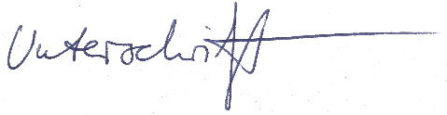

Claire Waßer

